【历史】杨晓罡 赵晶
指向深度学习的历史课堂
——观南京一中、北京四中同课异构
赵晶
本次南京一中和北京四中的同课异构活动是在“指向深度学习的课堂变革”这一主题下开展的。深度学习的概念最早在人工智能研究领域提出的，简单来讲就是通过构建人工神经网络，让计算机模仿人脑的机制来解释数据。深度学习是机器学习研究中的一个新领域，将深度学习引入实际的中学课堂中也属于教学改革中的新议题。北京四中校长刘长铭提出，指向深度学习的课堂就是在教学中更全面的影响学生的脑神经发育，这就要求在课堂中培养学生的主动性、挑战性、探索性、综合性及交流合作，使学生成为具有“思维突破能力”的人，这就是深度学习要达到的目的。南京一中的谭海军老师和北京四中的王磊老师所上的《物质生活与习俗的变迁》这一课，从不同的角度诠释了深度学习在历史课堂教学中的运用，亮点不断、高潮迭起。接下来，我就谈一谈听二位老师课的感想。
一、突出学生立场，探索教案变革——观谭海军老师教学
华东师大崔允漷教授提出了学历案的理念，即关于学习经历或过程的方案，特点是呈现学生学习的全过程。自2013年起，南京一中就开始在学历案方面做了一些探索。谭海军老师的这一课就是围绕着学历案展开的。学历案分为三个部分，学前准备、课中学习和课后练习。
课前准备。学生被分为四个小组，分别从衣、食、住、习俗四个方面搜集反映近现代变迁的资料，课上进行汇报和评述。谭老师在安排学生进行资料收集时，建议学生能联系到南京一中，因此学生的汇报非常能够体现南京一中的特色，这也是本课的亮点之一。例如，讲“衣”的这一组就介绍了南京一中校服的变迁；讲“食”的这一组介绍了南京一中的食堂，还搜集了各种饭票、油票给同学们传看；讲“住”的这一组介绍了南京一中中西合璧的建筑，崇文楼的罗马柱、飞檐翘角的校史馆；讲“习俗”的这一组学生则表演了从古到今男女见面礼仪。社会生活史就是芸芸众生的历史，与我们的生活息息相关，学生能够搜集自己身边的资料，更能融入到对历史的感知之中，在激发兴趣之余，也能培养他们对史料的搜集、辨析和实证的能力。鼓励学生用自己的方式去实践、去学习就是指向深度学习的方式。
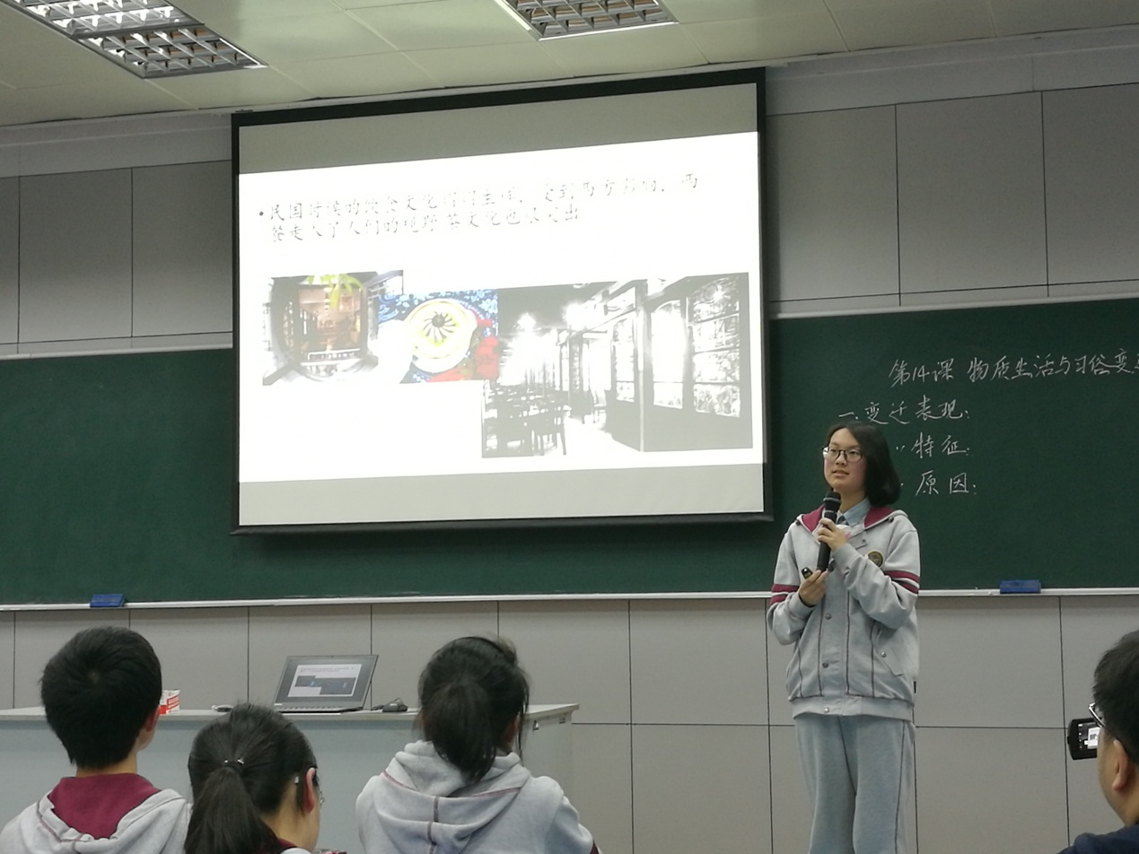
课中学习。这部分分为服饰变迁、饮食结构、住宅建筑、社会习俗、归纳五个学习任务，每个学习任务中有不同的探究问题。以“学习任务一：服饰的变迁”为例，有古代传统服饰、近现代服饰变化和现代服饰变化三个探究问题，以材料+问题的方式呈现，突出解决变迁的表现、变迁的特点及变迁的因素这几个问题。在这一部分的教学中，就体现了学生对问题的思考和老师对学生的引导，这也考验老师问题设计的有效性、逻辑性和科学性。在引导学生分析满清旗袍和民国旗袍的区别特征时，学生只能答出从宽松变成紧身，不能分析出其更深层的内涵，谭老师问“民国的旗袍是不是完全是西式的？”学生说不是，谭老师紧接着问“那么民国的旗袍是外国人设计的还是中国人设计的？”学生答是中国人设计的，随后学生发出了“哦，是这样”的声音，这时学生也就明白了，旗袍的变化不仅是从宽松到紧身，更体现的是中国人对西方的文化开始由被动接受到自主创新。
课后学习。课后学习为学生做选择题。
谭老师的这一课突出学历案教学模式，在课堂中体现学生自主学习的立场。在课堂中，学生只有真正动手去做了，去思考了、去讨论了，印象才是深刻的，学习也才是高效的。这节课也出现了一点小小的问题，由于没有很好地控制学生汇报的时间，导致最后课堂超时，草草收尾，对最后关于中国近代社会生活“变与不变”的主题升华没有探讨开来。当然对时间的控制是对公开课的要求，在日常的教学中，我认为大可不必拘泥于时间的限制，应该放开手来让学生展示自我。
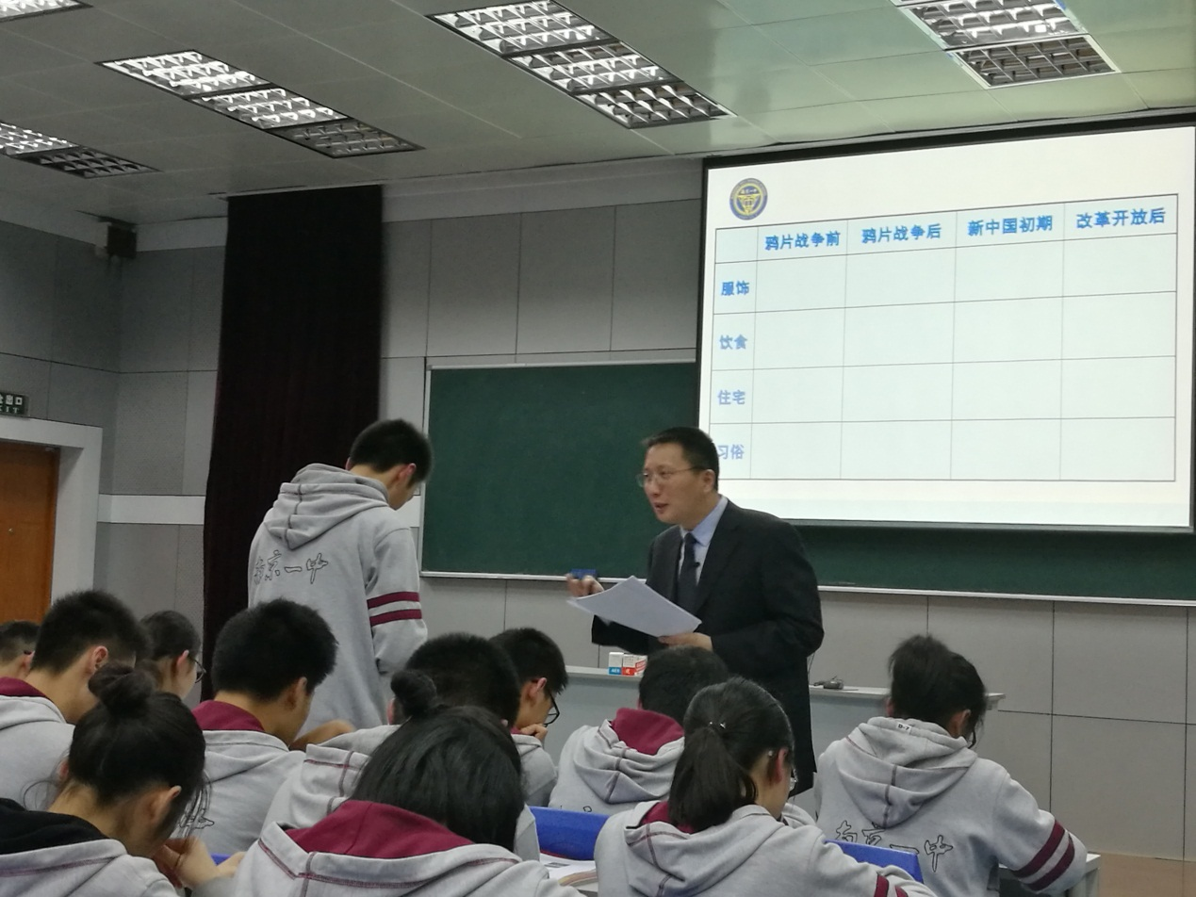
二、提升教学立意，提高教学效益——观王磊老师教学
王磊老师的这一课给人耳目一新，眼前一亮的感觉，教学立意高，有深度。他完全打破了教材的体例，围绕近代中国社会生活变迁这一核心命题，以梁氏家族的生活经历为切入点，对比分析梁氏两代人教育、婚姻、观念、生活方式的变化，重新构建了本课的知识线索，突破了传统的从衣、食、住、习俗四个方面归纳近代中国社会变迁的教学模式。王老师的这一课体现为两个方面的新：
第一，材料新。王老师充分利用了文字、图片等不同类型的史料，体现了趣味性和思想性，激发了学生的兴趣，引发学生的思考，开拓了学生的视野。关于梁氏一族的材料，比较常见的就是梁思成和林徽因的新式婚姻，这段材料一般单独用于反映近代中国婚俗的变迁。王磊老师则将整个梁氏家族的发展历史进行了梳理，挖掘了从梁启超至其子女两代人生活经历的相关史料，化虚为实，将容易虚化的社会生活变迁具象化为梁氏一族的生活变迁。用的比较好的材料，例如导入部分，王老师展示了以梁启超为代表的资产阶级维新派创办的万木草堂的课程设置，让学生概括特点。万木草堂的课程包括西方的哲学、政治学、数学、外国语言学等，可以看出万木草堂学科涉及范围广，体现了“脱前人之窠臼，开独得之新理”的思想，也让学生感受到了东西方文明的碰撞推动了近代中国社会的变迁。
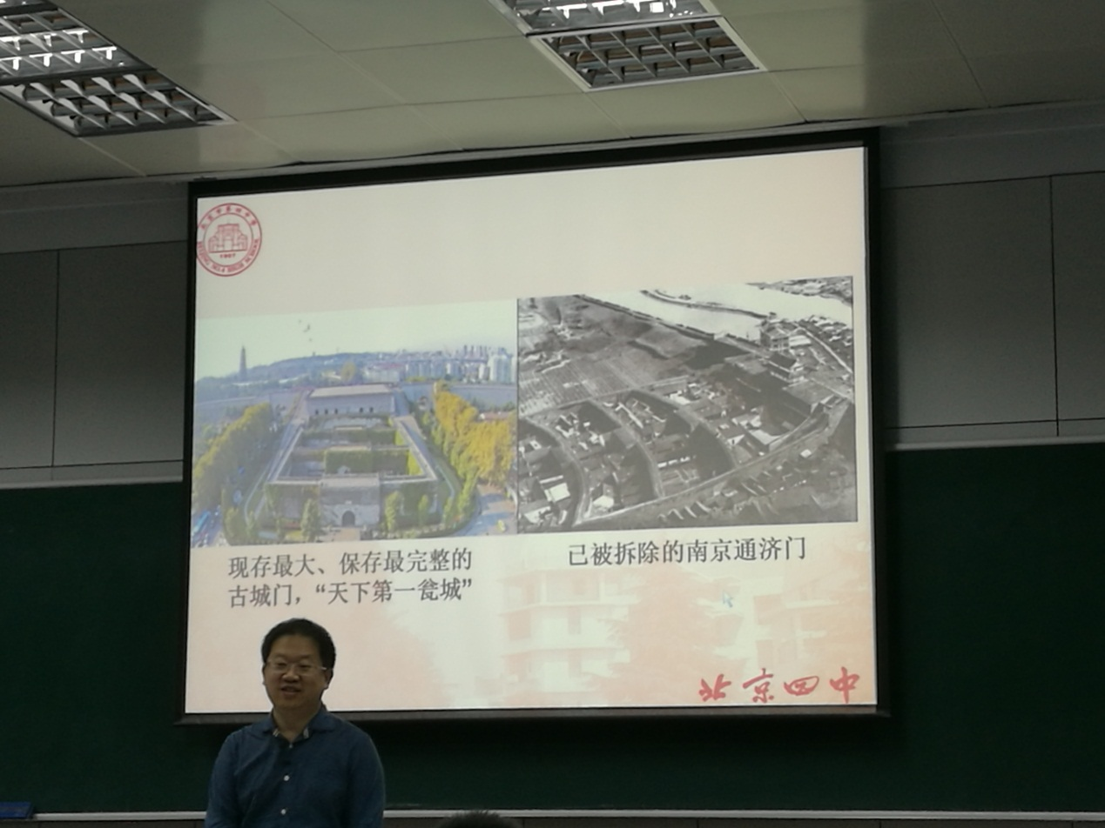
第二，立意新。王磊老师以史料引领学生重点分析近代中国社会的变迁，并不停留在肤浅的层面上，而是力求在观察表象的基础下帮助学生的思想有所升华。近代中国社会的变迁，不仅是人们开始穿西装了、吃西餐了，在这表象背后有着更深刻的思想意义，这是不同文明碰撞后权衡、抉择的结果。在现代化浪潮的大背景下，我们该如何处理好现代与传统的关系，要现代还是要传统？王老师的升华点就在于帮助学生重新认识世界、中国、民族、个体之间的关系，感受不同文化的交流融合，感受中国传统文化的价值。例如，王磊老师引用了梁思成于1940年写的《华北古建调查报告》，其中提到由于新思潮的影响，华北地区的一些人开始对“老式的”建筑进行“现代化”改造，原先那些精致的窗牖、雕工俊极的门屏被无情的销毁，梁思成称之为“毁于愚妄”。除此之外，王老师还展示了被拆除的南京通济门的照片。这些材料的运用都引发了学生对现代与传统关系的思考。王老师最后将本课的立意点落在了“越中国，越世界”上，升华了本课的主题，也让学生感受到在国家不断发展的同时，也要更加热爱我们的传统文化、热爱我们的祖国。
总之，王磊老师的这一课豪放、大气、有思维深度，注重培养学生的历史学科核心素养。但是王磊老师的这一课也存在一点问题，正如点评专家所言，作为社会中精英中的精英家庭——梁氏家族的生活经历是否具有普遍的代表性呢？社会生活史不是英雄的历史、不是精英的历史、也不是政治史，而是普通大众、芸芸众生的历史，这也值得我们反思，在学习历史中是否更需要更关注社会的底层、关注社会民生，这才是历史的本貌。
三、专家精彩点评，让课程更具高度
此次历史同课异构邀请的点评专家是江苏省著名高考命题人赵老师和陕西西安中学的郭富斌老师。两位老师对这两堂课作出了精彩的点评。
赵老师对谭海军老师和王磊老师的课都作出了高度评价，但是也指出了其存在的问题。赵老师认为学历案的模式在目前来看虽然是一种新的教案模式，但实际上就是变相的材料阅读题，学历案教学实际上就是学生写习题。因此要发挥学历案的优势，就要突出学历案的三个特征即：有知识的组织策略和过程；思维过程可视化；体现问题的开放性。对王磊老师的课，赵老师也指出，虽然选取的梁氏一族的史料很新颖也很有趣味性，但是梁氏一族属于当时社会上精英中的精英家庭，他们的生活经历并不具备普遍的代表性，因此在选材上还需要在斟酌。
郭富斌老师的点评则是围绕着此次同课异构的选题来展开的，并谈了自己对这一课主题的理解。郭富斌老师认为此次同课异构选的课题《物质生活与习俗的变迁》难度很大，这一课涉及的内容范围广、时间跨度大，在选材、施教、立意上都考验教师的功力。郭富斌老师对近代中国社会变迁的理解为是人“从生存到生活”的过程：物质的变迁是从必要消费到剩余消费，妇女解放是从生育工具到找回尊严，儿童解放是从家庭工具到找回童年，文化教育是从驯服工具到找回自己。郭富斌老师从文明进化与人类解放的角度出发，对近代中国社会的变迁作出了更深层次的解释。在历史教学中，老师其实也在反思，他们传播的不仅是知识本身，也是自身对现实的思索和理解。因此一个老师思维的高度，影响着学生的思维高度。郭富斌老师对近代中国社会变迁的思索，便体现了这样的思维高度，他的讲述确实让人深受启发。
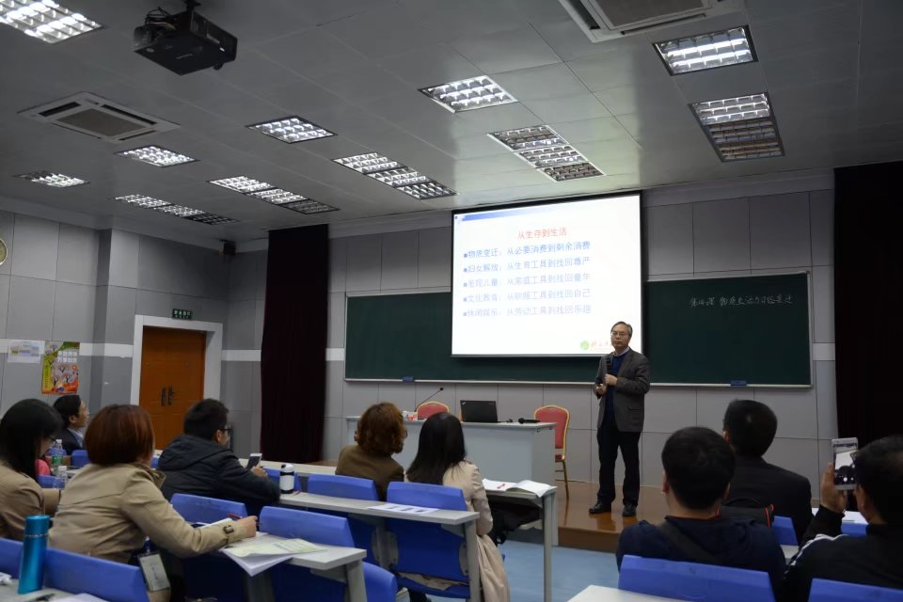
最后对比谭老师和王老师的课，可以说不分伯仲、各有千秋，谭老师的课具有南派的婉约，王老师的课有北派的豪放。他们从不同的角度对指向深度学习的历史课堂进行了探索，也诠释了各自对深度学习的不同理解：谭老师侧重鼓励学生实践和思考，王老师侧重拓展学生思维和视野。这两节课都是经典的示范课，是对课堂改革有价值、有意义的探索。

